Hayat Yayınları Tanıtım Bülteni
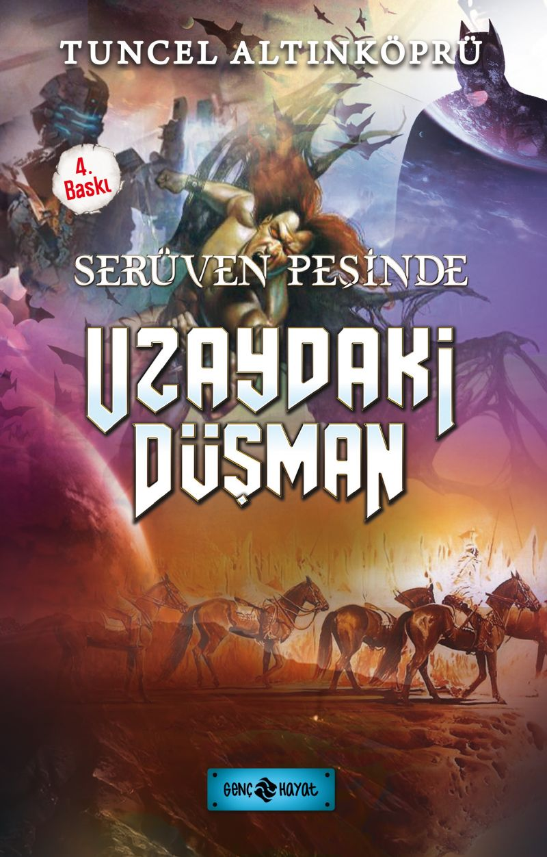 | Eser Adı: SERÜVEN PEŞİNDE 19 UZAYDAKİ DÜŞMAN  Yazar Adı: Tuncel Altınköprü  Cilt Bilgisi:  Kitap Dili: Türkçe  İç Sayfa: HOLMEN SB 65  Kapak: BRISTOL 230  Selefon Türü: MAT SELEFON  Basım Tarihi: 2024  Sayfa Sayısı: 176  Kitap Boyutları: 13,5 X 21 mm  ISBN No: 9786059562959  Etiket Fiyatı: 230,00 TL
Kitap Tanıtım Yazısı : (Arka Kapak)

NEFES KESEN BİR MACERA SENİ BEKLİYOR!Uzayın derinliklerinde, yarasa adamların yaşadığı bir gezegen, kuraklık nedeniyle ölmektedir. Bu gezegende, çılgın bir bilim adamı, Dünya’yı ele geçirmenin hayali peşindedir. Bu amaçla kralını; halkının, insan bedenlerine girerek Dünya’da yaşayabileceğine inandırır. Çalışmaları ilerleyince, önce kralı yok eder. Ardından da kraliçeyi ortadan kaldırarak, insan bedenine soktuğu eşini onun yerine tahta geçirir. Artık son bir aşama kalmıştır: Tüm yarasa adamları insan bedenlerine sokarak Dünya’yı istila etmek...Ancak tam bu aşamada yolları Ufaklık ve Gizem’le kesişir. Çocukların, Dünya’da ve Mortus’ta giriştiği bu soluk kesici serüven acaba nasıl sona erecektir?Bu sıra dışı serüveni Ufaklık ve Gizem’le birlikte yaşamak, Dünya’yı uzaylıların istilasından kurtarmak istemez misiniz?O zaman; HAYDİ GENÇLER, SERÜVEN PEŞİNE!
Kitabın detay sayfasına buradan ulaşabilirsiniz :
https://hayatyayinlari.com/kitaplar/tuncel-altinkopru-seruven-pesinde-19-uzaydaki-dusman-1645.html
Genç Hayat



